Éléments de l’arc réflexe myotatique et transmission du message nerveux :
Le réflexe achilléen
Muscle extenseur du pied
Moelle épinière
Racine dorsale et ganglion spinale
Substance blanche
Neurone sensitif (en T)

Fuseau neuromusculaire
Percussion du tendon d’Achille
❶

❷

⬥
❻

Extension du pied
Plaque motrice

Motoneurone
❼

Racine ventrale
Nerf rachidien
Substance grise

Un potentiel d’action
3
Intensité (mV)
Temps (ms)
6
9
+30
0
-70
Codage en concentration de neurotransmetteur du message chimique
La synapse neuromusculaire
Codage en fréquence de potentiel d’action du message électrique


❻
❶

Potentiel d’action musculaire
Contraction musculaire
Entrée d’ions
❷
⬥

Neurotransmetteur (Acétylcholine)

Récepteur du neurotransmetteur

Neurone moteur
Fibre musculaire

Éléments de l’arc réflexe myotatique et transmission du message nerveux :
Le réflexe achilléen
La synapse neuromusculaire
Muscle extenseur du pied
Moelle épinière
Racine dorsale et ganglion spinale
Substance blanche

Percussion du tendon d’Achille

Extension du pied

Racine ventrale
Nerf rachidien
Substance grise

Intensité (mV)

+30
0

Temps (ms)
-70

3
6
9

Neurone moteur
Fibre musculaire

Exercice : Les muscles antagonistes dans un réflexe myotatique.

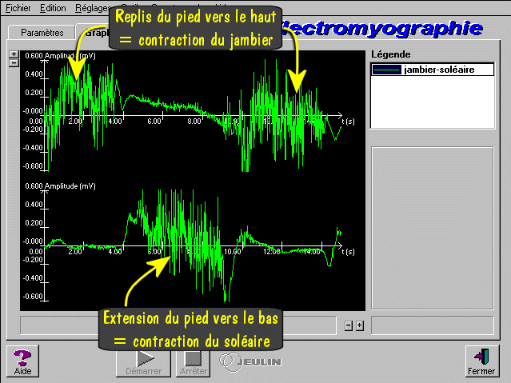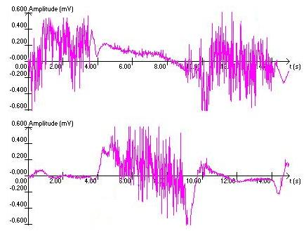

- Justifiez le terme de muscle antagoniste.
- Comment expliquez-vous cela d’un point de vue cellulaire en sachant qu’il existe des interneurones inhibiteurs ? Reprenez le schéma bilan du TP 2 et complétez le.

